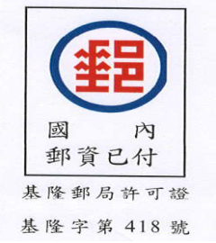寄件人：基隆市仁愛區光一路26號 基隆市仁愛區衛生所

**袁子英**

**先生/小姐**

**2 0 0**

**收件人：**

**基隆市仁愛區吉仁里3鄰南榮路**